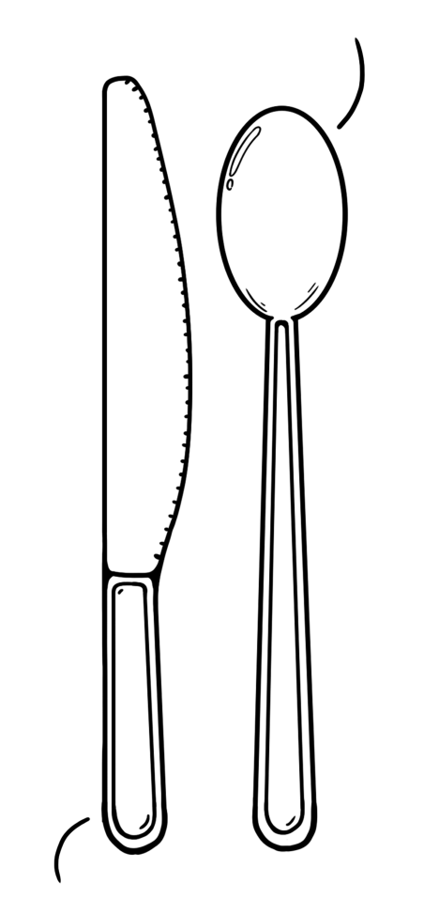

Onaagan

Badaka’igan

Giziidoone’igan

Emikwaan

Boozikinaagan

**Gaa-dazhi-wiisining Apisijigan**

Onaagaans/Onaaganens

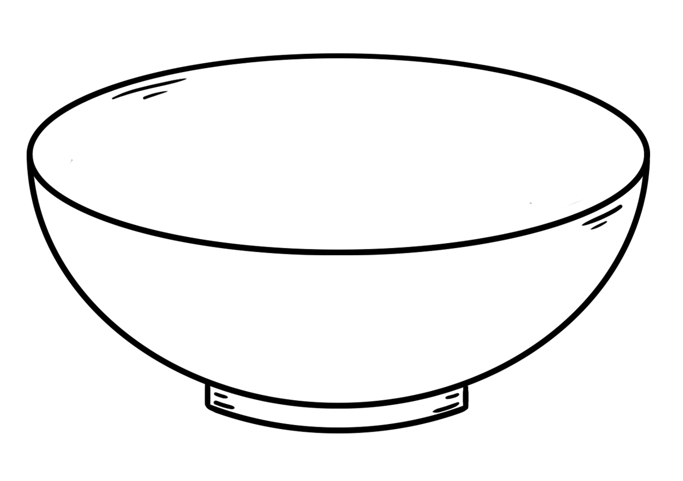

Mookomaan

